**DECLARAÇÃO DE CONFLITO DE INTERESSES**

Nós, autores do manuscrito “Comparação entre métodos de análise de sobrevivência clássica e riscos competitivos para análise de eventos competitivos**”,** declaramos que **NÃO POSSUIMOS**, CONFLITO DE INTERESSE de ordem:

( x ) pessoal,

( x ) comercial,

( x ) acadêmico,

( x ) político,

( x ) financeiro no manuscrito,

( ) Nós declaramos, também, que as informações que justificam o conflito de interesse constam em arquivo anexado como “Documento Suplementar” na página da Revista Científica (ISSN 1984-5529).

**Mariana, 11 de maio de 2018.**

**Autores (assinatura de todos)**

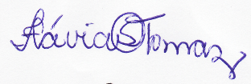

___________________________________________

Flávia Sílvia Corrêa Tomaz



_____________________________________________

Sebastião Martins Filho

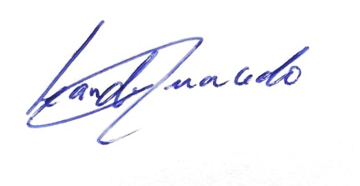

_______________________________________________

Leandro Roberto de Macedo



_____________________________________________

Cristiane Márcia dos Santos

(Anexar este arquivo no momento da submissão do manuscrito, no sistema eletrônico da revista, como DOCUMENTO SUPLEMENTAR)